27 mars 2024

Fujifilm présentera la presse à technologie jet d’encre numérique à base aqueuse Jet Press FP790 destinée au marché de l’impression d’emballages souples à la drupa 2024

Annoncée pour la première fois en 2021 et officiellement commercialisée depuis le salon interpack 2023, la Jet Press FP790 est la presse à technologie jet d’encre numérique à base aqueuse de Fujifilm destinée au marché de l’impression d’emballages souples. La Jet Press FP790 révolutionne le processus de fabrication des emballages souples pour l’alimentation et les produits de consommation courante en permettant des tirages courts, des variantes de produits et des délais d’exécution réduits qui étaient auparavant impossibles avec l’impression analogique.
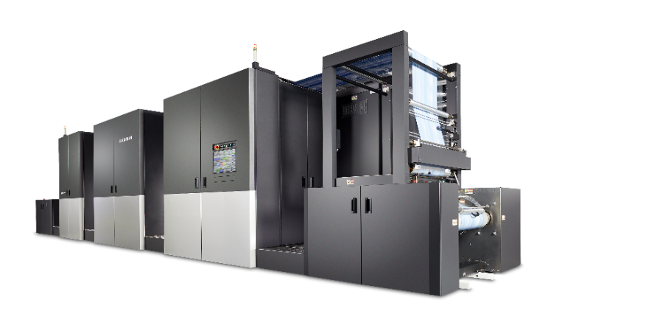

Jet Press FP790

En 2011, Fujifilm a lancé sa presse jet d’encre numérique phare, la Jet Press 720, qui a depuis évolué vers la Jet Press 750S. La série Jet Press a été plébiscitée pour sa qualité d’image supérieure à celle de l’impression offset, avec plus de 300 machines installées dans le monde entier. S’appuyant sur son expertise du jet d’encre et son savoir-faire commercial dans le secteur des équipements, acquis sur le marché de l’impression de labeur, Fujifilm a conçu la Jet Press FP790 pour l’emballage souple.

Sur le marché de l’impression d’emballages souples, la demande de courts tirages, de variantes de produits et de délais de livraison réduits a augmenté. Les méthodes d’impression analogiques traditionnelles, telles que la flexographie et l’héliogravure, peinent à répondre à ces besoins, car la création des plaques nécessite beaucoup de temps et de moyens, ce qui ne convient pas à la demande de courts tirages. D’autre part, les technologies d’impression numérique, y compris le jet d’encre, commencent à prendre en charge ces demandes.

La Jet Press FP790 permet d’imprimer à grande vitesse, à 50 mètres par minute, sur des films d’une laize maximale de 790 mm, ce qui la rend extrêmement productive en tant qu’imprimante numérique et révolutionne le processus de fabrication des emballages souples.

En plus des têtes d’impression CMJN, elle est équipée de deux jeux de têtes d’impression à encre blanche. Cela renforce l’opacité du blanc et accentue la saturation des couleurs de l’encre, pour des impressions éclatantes. La presse dispose également d’un mécanisme permettant d’appliquer un apprêt sur le support avant l’impression, garantissant ainsi une forte adhérence de l’encre, même sur les films hydrofuges. De plus, la résolution de la tête d’impression de 1 200 ppp x 1 200 ppp fait de l’impression numérique haute résolution une réalité.

Grâce aux activités de démonstration préalables au lancement, la Jet Press FP790 a reçu des retours enthousiastes de la part de nombreux clients et a déjà été commandée par quatre entreprises sur le marché émergent de l’impression numérique d’emballages souples. Plusieurs clients ont déjà commencé à l’exploiter à plein régime, notamment Eco Flexibles, un transformateur d’emballages souples hautement durables au Royaume-Uni, qui a lancé ses essais au mois d’août de l’année dernière. Suite à leur conclusion satisfaisante, la société a été tellement convaincue par la presse qu’elle a décidé d’en installer une deuxième dans un avenir proche, afin d’améliorer encore sa productivité.

Fujifilm continuera à développer et à fournir des produits révolutionnaires au marché de l’impression qui se numérise rapidement, contribuant ainsi à faire progresser l’industrie mondiale de l’impression.

^{*1} Les films BOPP et PET sont des matériaux de base compatibles avec ce produit.

FIN

À propos de FUJIFILM Corporation
FUJIFILM Corporation est l’une des principales sociétés d’exploitation de FUJIFILM Holdings. Depuis sa création en 1934, l’entreprise a développé une multitude de technologies de pointe dans le domaine de l’image et de la photo. Conformément à ses efforts pour devenir une société largement orientée vers la santé, Fujifilm applique désormais ces technologies à la prévention, au diagnostic et au traitement des maladies via les domaines du médical et des sciences de la vie. Fujifilm se développe également dans l’activité des matériaux à haute fonctionnalité comme les matériaux pour écran plat ainsi que sur les marchés des industries graphiques et des systèmes optiques.

À propos de FUJIFILM Graphic Communications Division
FUJIFILM Graphic Communications Division constitue un partenaire solide et pérenne déterminé à proposer des solutions d’impression de grande qualité et techniquement sophistiquées, en vue d’aider les imprimeurs à renforcer leur avantage concurrentiel et à développer leur entreprise. Sa stabilité financière et un programme d’investissement sans précédent dans la recherche et le développement permettent à Fujifilm de développer des technologies propriétaires d’impression haut de gamme. La gamme proposée comporte des solutions prépresse et presse pour l’impression offset, grand format et numérique, ainsi que des flux logiciels destinés à la gestion de la production d’imprimés. Fujifilm s’engage à réduire l’empreinte écologique de ses produits et de ses activités, et participe activement à la protection de l’environnement tout en s’efforçant d’informer les imprimeurs sur les meilleures pratiques dans ce domaine. Pour en savoir plus, merci de visiter le site
fujifilmprint.eu ou youtube.com/FujifilmGSEurope ou suivez-nous sur @FujifilmPrint

Pour tout contact communication:
Daniel Porter
AD Communications
E: dporter@adcomms.co.uk
Tel: +44 (0)1372 464470

